**Estación Meteorológica Inalámbrica**

**mod.UTN1703**

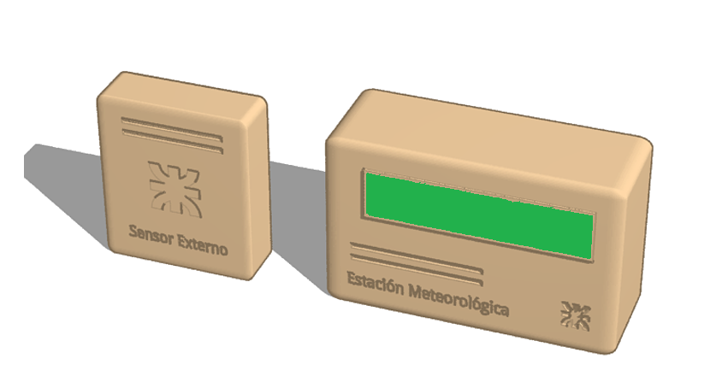

**Manual de Usuario**

**Guía de Instalación**

Índice:

1. Contenido de la Caja
2. Características
3. Instalación
   1. Instalar Baterías
   2. Montaje
4. Visión General del LCD
5. Problemas y Soluciones
6. Especificaciones Técnicas

**ATENCIÓN:** Este equipo no dispone de protección ATEX, por lo que no debe ser usado en atmósferas potencialmente explosivas (polvo, gases inflamables).

**Comuniquese a nuestro service al: 0-600-UTN-INSPT**

**Visite nuestra web para mas informacion: www.estacionutn.com.ar**

1. **Contenido de la Caja**

Estación Base (1 unidad)

Sensor Exterior (1 unidad)

Manual de Instrucciones (1 unidad)

Pilas AA Alcalinas (2 unidades)

Cable USB - microUSB (1 unidad)

1. **Características**

Humedad Exterior e Interior (% RH)

Temperatura Exterior e Interior (°C)

Luminosidad Exterior (% de cantidad de luz)

Comunicación Inalámbrica entre Base y Sensor Exterior

Autonomía de las pilas AA del Sensor Exterior de 2 Años

Base recargable mediante USB

1. **Instalación**
   1. **Instalar Baterías**

ANTES DE INSTALAR LAS PILAS EN EL SENSOR EXTERNO ASEGÚRESE DE QUE LAS MISMAS SON ALCALINAS Y SE COLOCAN EN LA POSICIÓN CORRECTA. NO UTILICE PILAS GASTADAS. NO RECARGUE LAS PILAS ALCALINAS.

1. **En la Base**

Conecte el cable USB - microUSB en la estación Base y aguarde a que el LED indicador se encienda indicando que se encuentra cargando la batería interna.

Una vez que el nivel de la batería interna alcanza el mínimo umbral, se encenderá la estación mostrando un mensaje de saludo y comenzará la medición.

NOTA: Si aún no se encuentra encendido el sensor exterior, mostrará guion medio en los valores exteriores ( 0°C, 0%RH, 0%L).

1. **En el sensor Exterior**

Introducir las pilas AA de forma correcta en el sensor exterior.

El sensor Exterior comenzará a transmitir la datos de forma automática, la estación interior actualizará sus valores según el cambio de parámetros medidos en el exterior.

|  |  |
| --- | --- |
| apara-elec.jpg | Cuando las pilas necesiten ser reemplazadas, participe por la conservación del medio ambiente mediante la disposición adecuada de baterías y acumuladores en los puntos de disposición designados por su país.  Nunca arroje las baterías al fuego, ya que esto puede provocar una explosión, riesgo de incendio o fugas de productos químicos peligrosos y humos. |

* 1. **Montaje**

1. **Del sensor Exterior**

El montaje puede ser sobre mesa o bien con un tornillo de fijación o anclaje en pared o poste.

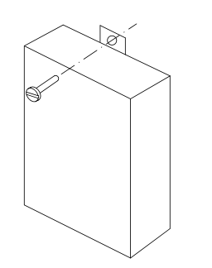

1. **De la Base**

Montaje horizontal sobre mesa, no requiere de ningún tipo de anclaje o fijación.

1. **Visión General del LCD**

La siguiente ilustración mostrará las distintas secciones de pantalla LCD.

(cada pantalla cambia automáticamente cada 3 segundos)

|  |  |
| --- | --- |
| lcdbwNum.jpg | 1. Temperatura Interior 2. Humedad Interior 3. Temperatura Exterior 4. Humedad Exterior 5. Cantidad de Luz Exterior |

1. **Problemas y Soluciones**

|  |  |
| --- | --- |
| **Problema** | **Solución** |
| No se actualizan los datos del sensor exterior. | Verificar la carga de las pilas y la correcta ubicación de las mismas. |
| No se actualizan los datos del sensor exterior. | Reducir la distancia entre el sensor externo y la estación base. |
| El sensor se encuentra a una distancia corta pero aún no se actualizan los datos. | Verificar el material de construcción de la edificación, ya que puede funcionar como blindaje para las comunicaciones. |
| No se enciende el LCD en la estación base. | Verificar que la misma se encuentre cargada. Conectar el cable USB - microUSB y cargar la misma. |
| Temperatura, humedad, luminosidad son incorrectos | Verificar la carga de las pilas en el sensor exterior. |

1. **Especificaciones Técnicas**

Rango de temperatura 0-50°c (precisión ±2°c)  
Rango de humedad 20-90%RH (precisión ±5％)

Rango de luminosidad 0-100% (precisión ±20％)

Rango de trabajo hasta 20m  
Frecuencia de trabajo 433MHz

Batería de sensor 2xAA Alcalina - Vida útil de 2 años

Batería de cuerpo 1x18650 - Vida útil Recargable via USB

Medidas cuerpo 113x67x27.5mm  
Sensor 91x70x32.5mm

Gabinete exterior IPX3

